
Trieda:
Počet listov:

ELEKTROTECHNICKÉ MERANIE
MERANIE Č. 5

MERANIE CHARAKTERISTÍK
TRANZISTORA FET

MERANÝ OBJEKT: Unipolárny tranzistor – dopísať typ

SCHÉMA ZAPOJENIA:
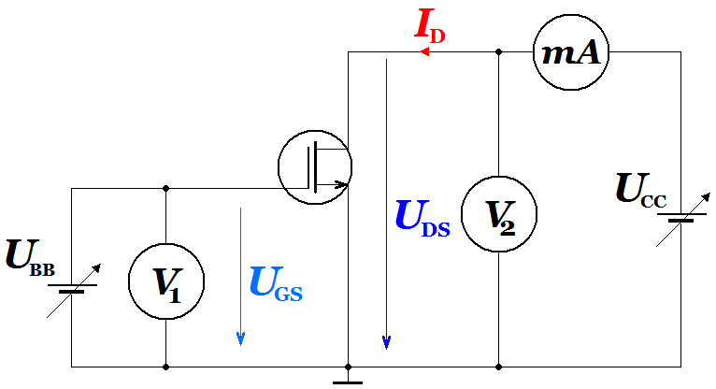

Schéma meracieho obvodu pre meranie statických vlastností unipolárneho tranzistora
v zapojení so spoločnou elektródou S

SÚPIS PRÍSTROJOV:

Dátum odovzdania:
Hodnotenie:
Dátum merania:
Meno, priezvisko:

DANÁ ÚLOHA:

- Na predloženom unipolárnom tranzistore dopísať typ odmerajte :

- Výstupne charakteristiky ako funkčnú závislosť I_{D} = f (U_{DS}) ; U_{GS} = konšt., ak U_{GS} nadobúda hodnoty : U_{GS1} = – 4 V
U_{GS2} = – 2 V
U_{GS3} = 0 V
U_{GS4} = 2 V
U_{GS5} = 4 V
t.j. 2 charakteristiky v obohacovacom a 2 v ochudobňovacom režime.

- Prevodovú charakteristiku ako funkčnú závislosť I_{D} = f (U_{GS)} pre U_{DS} = dopísať hodnotu.
- Graficky zobrazte prevodovú a výstupné charakteristiky na milimetrový papier.
- Na jednej z výstupných charakteristík si zvoľte pracovný bod P₀, preneste ho na prevodovú charakteristiku a určíte strmosť S a výstupnú vodivosť h_{22e} tranzistora graficky a výpočtom.
- Meranie vyhodnoťte písomne pre každú úlohu a) až d).

TEORETICKÝ ROZBOR:
Charakteristickou vlastnosťou bipolárnych tranzistorov je to, že na ovládanie výstupného výkonu potrebujú určitý vstupný výkon.
Pre unipolárne tranzistory (ovládané elektrickým poľom) je charakteristické to, že jeho výstupný výkon možno ovládať elektrickým nábojom, privedeným na ovládaciu elektródu (hradlo – gate).
Unipolárne tranzistory označujeme FET (Field – Effect – Tranzistor) - (Tranzistor ovládaný elektrickým poľom)
Vedenie prúdu v tranzistore ovládaného elektrickým poľom sa uskutočňuje väčšinovými nosičmi náboja.
Základné druhy unipolárnych tranzistorovU (podľa vnútornej štruktúry):
- tranzistor ovládaný elektrickým poľom s izolačnou vrstvou (MOSFET, MISFET)
  - s indukovaným kanálom
  - s vodivým kanálom
- tranzistor ovládaný elektrickým poľom s priechodovým hradlom (JFET).

MOSFET s vodivým kanálom
Z technologického hľadiska MOSFET s vodivým kanálom je vyrobený zo základnej platničky z kremíka (Si), ktorá má vodivosť P.
Na základnú platničku difúziou vhodnej prímesi vytvoríme dve rovnobežné oblasti s veľmi silnou koncentráciou prímesí N+. Tieto oblasti tvoria emitor a kolektor.
Medzi nimi sa nachádza veľmi tenká vrstva s menšou koncentráciou prímesí N, ktorá vytvára vodivý kanál.

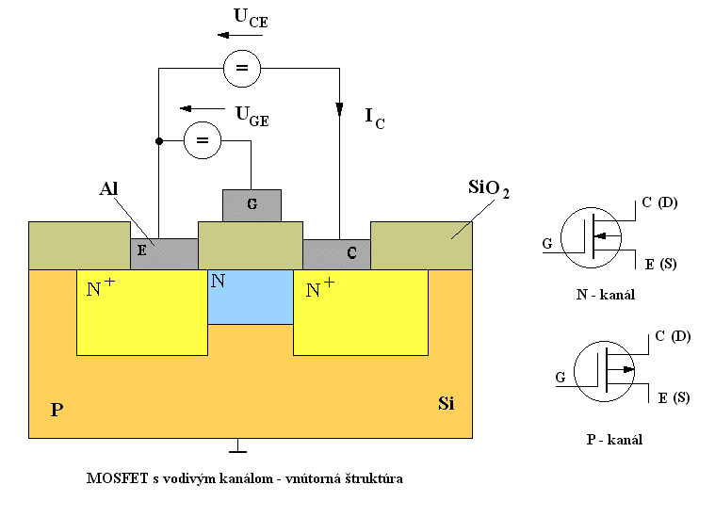

MOSFET s vodivým kanálom – vnútorná štruktúra, schematické značky

Princíp činnosti:

- U_{GS} = U_{DS} = 0 V - v okolí priechodu PN na dolnej hranici kanála vzniká tenká vyprázdnená oblasť

  - U_{GS} = 0 V, U_{DS} > 0 V - prúd (I_{D}) prechádzajúci kanálom začne prudko narastať, kanál je široký a má malý odpor (časť a charakteristiky).
  - Napätie U_{DS} však medzi kanálom a emitorom pôsobí ako predpätie na priechode PN v závernom smere. Pri zväčšovaní tohto napätia sa začne rozširovať vyprázdnená oblasť v blízkosti kolektora, čím sa obmedzí prúd I_{D} (časť b charakteristiky).
  - Pri dosiahnutí napätia U_{DS} = U_{p} sa vyprázdnená oblasť rozšíri takmer na celú šírku kanála a na prechod prúdu zostáva len veľmi tenká vrstvička na povrchu kanála,
  - Pri ďalšom zvyšovaní napätia U_{DS} > U_{p} sa prúd I_{D} nezvyšuje – je nasýtený, pretože vyprázdnená oblasť sa predlžuje a odpor kanála sa zväčšuje (časť c charakteristiky).

- U_{GS} < 0 V, ak pripojíme záporné napätie oproti emitoru, elektrické pole vytlačí určité množstvo voľných elektrónov z priestoru kanála (ochudobní kanál), hradlo je izolované od kanála a zvyšovaním napätia U_{DS} sa prúd I_{D} zvyšuje pomalšie ako pri U_{GS} = 0 V.
Tranzistor pracuje v ochudobňovacom režime.

- U_{GS} > 0 V, ak pripojíme kladné napätie oproti emitoru, elektrické pole pritiahne zo základnej platničky určité množstvo voľných elektrónov do priestoru kanála (obohatí kanál) a tým sa zväčší vodivosť kanála.
Tranzistor pracuje v obohacovacom režime.

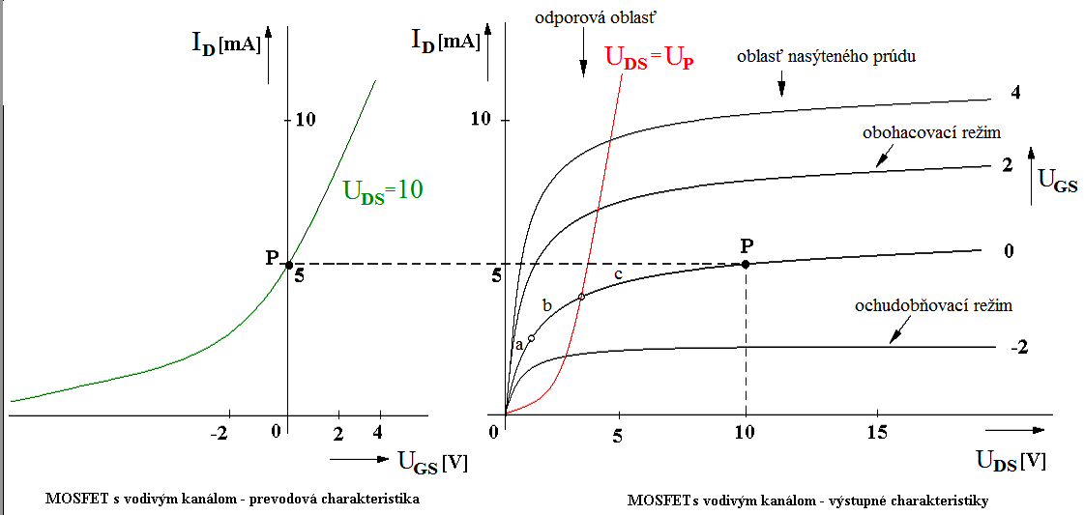

MOSFET s vodivým kanálom – prevodová charakteristika, výstupné charakteristiky

POSTUP PRI MERANÍ:

Meranie výstupných charakteristík unipolárneho tranzistora
- Zapojíme obvod podľa schémy pre meranie statických charakteristík unipolárneho tranzistora v zapojení so spoločnou elektródou S.
- Nastavíme konštantnú hodnotu napätia U_{GS} = -4 V.
- Zvyšujeme hodnotu napätia U_{DS} od 0 V po hodnotu dopísať hdnotu. V rozmedzí napätia U_{DS} od 0 V do 1 V sme zvyšovali toto napätie po 0,2 V a od 1 V do dopísať hdnotu si zvolíme väčšie napäťové skoky. Toto robíme z dôvodu zachytenia zakrivenia charakteristiky na začiatku súradnej sústavy.
- Ku každej nastavenej hodnote napätia U_{DS} odčítame hodnoty kolektorového prúdu I_{D}.
- Údaje zapíšeme do tabuľky.
- V zmysle bodu 3. až 5. postupujeme aj pri meraní pre napätia U_{GS} = -2 V, 0 V, 2 V, 4 V.

Meranie prevodovej charakteristiky unipolárneho tranzistora
- Zapojíme obvod podľa schémy pre meranie statických charakteristík unipolárneho tranzistora v zapojení so spoločnou elektródou S.
- Nastavíme konštantnú hodnotu napätia U_{DS} = dopísať hdnotu.
- Postupne zvyšujeme napätie U_{GS} od dopísať hdnotu až do dopísať hdnotu s krokom 1 V.
- Ku každej nastavenej hodnote napätia U_{GS} odčítame hodnoty kolektorového prúdu I_{D}.
- Údaje zapíšeme do tabuľky.
- Z nameraných hodnôt meraní 1. až 11. zostrojíme grafy.
- Na jednej z výstupných charakteristík si zvolíme pracovný bod P₀ (pre napätie U_{DS} podľa úlohy písmeno b)) a prenesieme ho na prevodovú charakteristiku tranzistora.
- Na výstupnej charakteristike si zvolíme rozkmit napätia ΔU_{DS} v okolí pracovného bodu P₀ . Pomocou neho si určíme rozkmit ďalších obvodových veličín v 1. a 2. kvadrante charakteristík tranzistora.
- Graficky a výpočtom si určíme strmosť S a výstupnú vodivosť h_{22e} tranzistora.
- V závere meranie písomne vyhodnotíme a to každú úlohu 1a) až 1d) samostatne.
TABUĽKY:
Tabuľka č. 1 hodnôt pre zakreslenie výstupných charakteristík
unipolárneho tranzistora dopísať typ v zapojení so spoločnou elektródou S :

 | U_{GS} = – 4V |  | U_{GS} = – 2V |  | U_{GS} = 0V |  | U_{GS} = 2V |  | U_{GS} = 4V
Č.M. | U_{DS} [V] | I_{D} [mA] | U_{DS} [V] | I_{D} [mA] | U_{DS} [V] | I_{D} [mA] | U_{DS} [V] | I_{D} [mA] | U_{DS} [V] | I_{D} [mA]

Tabuľka č. 2 hodnôt pre zakreslenie prevodovej charakteristiky
unipolárneho tranzistora dopísať typ v zapojení so spoločnou elektródou S pre U_{DS} = dopísať hodnotu

Č.M. | + U_{GS} [V] | I_{D} [mA] | – U_{GS} [V] | I_{D}  [mA]

VZOROVÝ VÝPOČET: maximálne a minimálne hodnoty obvodových veličín pre výpočet výstupnej vodivosti tranzistora sú odčítané z riadkov č. a č. tabuľky č. 1

$h_{\text{22}e}=\frac{{ΔI}_{D}}{{ΔU}_{\text{DS}}}=\frac{I_{D\text{max}}−I_{D\text{min}}}{U_{\text{DS}\text{max}}−U_{\text{DS}\text{min}}}$ [S] => h_{22e} =

maximálne a minimálne hodnoty obvodových veličín pre výpočet strmosti tranzistora sú odčítané z riadkov č. .... a č. .... tabuľky č. 2

$S=\frac{{ΔI}_{D}}{{ΔU}_{\text{GS}}}=\frac{I_{D\text{max}}−I_{D\text{min}}}{U_{\text{GS}\text{max}}−U_{\text{GS}\text{min}}}$ [mA.V⁻¹] = > S =

GRAFY:
Na priloženom milimetrovom papieri.

VYHODNOTENIE:

